領獎順序 | 編號 | 單位 | 姓名 | 作品名稱 | 備註 | 座位 | 展示
1 | 烏01 | 華夏科技大學 | 鄭允翔 | AI智能化互動式手語訓練服務平台 |  | 2-10
2 | 烏02 | 國立中興大學 | 黃文明 | 先進振動釋放殘留應力系統 |  | 2-9
3 | 烏03 | 臺北市復興實驗高級中學 | 柯卉芯 | 多功能升降、移位、生活輔助裝置 |  | 2-8
4 | 烏04 | 臺北市復興實驗高級中學 | 簡齊 | 多功能輔助裝置 | 同為2019波蘭國際發明展金牌 | 2-7
5 | 烏05 | 大同大學 | 蔡錫鐃 | 冰火輕鬆貼 | 博士班學生 | 2-6
6 | 烏06 | 聖約翰科技大學 | 柯漢順 | 多功組合桌 |  | 3-10 | ✔
7 | 烏07 | 國立雲林科技大學 | 宋京憲 | 以聲音辨識實現自動拍照之物聯網應用 | 1006通知因發燒不克前來 | 3-9
8 | 波01 | 僑光科技大學 | 黃弘志 | 水資源再利用裝置 |  | 3-8
9 | 波02 | 臺北市復興實驗高級中學 | 陳威佑 | 多功能輔助裝置 | 同為2019烏克蘭國際發明展金牌 | 3-7
10 | 紐01 | 國立勤益科技大學 | 許景然 | 具有人因工程功能的自行車轉向之把手結構 |  | 3-6 | ✔
11 | 紐02 | 國立勤益科技大學 | 李維淳 | 自動電控式雨傘開合機構 |  | 4-10 | ✔
12 | 克01 | 中山醫學大學 | 潘乙伶 | 多層組合可調式鞋墊 |  | 4-9 | ✔
13 | 克02 | 桃園市立會稽國民中學 | 陳易安 | 易揮桌球拍 |  | 4-8
14 | 克03 | 逢甲大學 | 官佳儀 | 多功能噴射槍 |  | 4-7
15 | 克04 | 新竹縣康乃薾國民中小學 | 黃子懿 | 釣魚趣 |  | 4-6
16 | 克05 | 高苑科技大學 | 吳承璋 | 智慧型顯溫蓮蓬頭裝置 |  | 5-10 | ✔
17 | 克06 | 正修科技大學 | 陳宥霓 | 具弱光模式之新型LED感應節能燈泡 |  | 5-9 | ✔
18 | 韓01 | 臺北城市科技大學 | 李國詮 | 具雙紅外線開關控制洩壓之探空汽球 |  | 5-8
19 | 韓02 | 臺北城市科技大學 | 蔡沂宬 | 藍芽酒精偵測智能安全帽 |  | 5-7 | ✔
20 | 韓03 | 臺北城市科技大學 | 陳佳佑 | 智慧兒童汽車安全座椅 |  | 5-6 | ✔
21 | 韓04 | 修平科技大學 | 王盛儀 | 電位轉換器 |  | 6-10
22 | 韓05 | 亞洲大學 | 林奕安 | 收納型輕量化物流台車 |  | 6-9
23 | 曼01 | 國立竹北高級中學 | 宋沛潔 | 可壓縮扁矽膠杯 |  | 6-8 | ✔
24 | 曼02 | 仁德醫護管理專科學校 | 李思憲 | 拐杖支撐架 |  | 6-7 | ✔
25 | 曼03 | 桃園市立會稽國民中學 | 許悅梅 | 簡易拖具之組成結構 |  | 6-6
26 | 曼04 | 基隆二信高級中學 | 蔡羽涵 | 殺菌鉛筆盒 |  | 2-1 | ✔
27 | 曼05 | 萬能科技大學 | 吳詩涵 | 一種衛生棉 |  | 2-2 | ✔
28 | 曼06 | 臺北市立內湖高級工業職業學校 | 王紫楹 | 動態化學反應測量系統 |  | 2-3 | ✔
29 | 曼07 | 臺北市立西湖國民中學 | 周柏漢 | 基於物聯網的建築物結構微預警裝置 |  | 2-4 | ✔
30 | 馬01 | 國立陽明大學 | 楊懷哲 | 磁共振影像的分析方法及評估放射治療風險的方法 | 博士班學生 | 2-5 | ✔
31 | 馬02 | 中華大學 | 諸美霖 | 消菸匿跡 |  | 3-1
32 | 馬03 | 國立岡山高級中學 | 徐聖堯 | 低碳自然對流旋風燃燒爐 |  | 3-2 | ✔
33 | 馬04 | 空軍航空技術學院 | 李薪 | 供磁性物件吸附之磁吸牆面結構 | 同為2020羅馬尼亞歐洲盃國際發明展金牌 | 3-3 | ✔
34 | 俄01 | 基隆市二信高級中學 | 李昀齊 | 多功能書包 |  | 3-4 | ✔
35 | 俄02 | 僑光科技大學 | 林昕璇 | 旅行箱聯結器 |  | 3-5
36 | 俄03 | 修平科技大學 | 魏宏明 | 5T靜態隨機存取記憶體 |  | 4-1
37 | 俄04 | 國立勤益科技大學 | 劉品妘 | 可攜式鹽水發電照明與定位裝置 |  | 4-2 | ✔
38 | 俄05 | 中國醫藥大學 | 蔡昀珊 | 電漿殺菌系統在大眾運輸車廂之應用 |  | 4-3
39 | 羅01 | 國立屏東科技大學 | 葉崇偉 | 供磁性物件吸附之磁吸牆面結構 | 博士班學生  1同為2020馬來西亞MTE國際發明展金牌 | 4-4
40 | 羅02 | 空軍航空技術學院 | 薛庭瑀 | 具導流集風功能快速啟動垂直軸式風力發電機 |  | 4-5 | ✔
41 | 羅03 | 高苑科技大學 | 莊詩晴 | 配重按摩器 |  | 5-1 | ✔
42 | 羅04 | 新竹縣康乃薾國民中小學 | 鍾幸岑 | 烘乾神器 |  | 5-2
43 | 羅05 | 基隆市二信高級中學 | 張宸慈 | 多功能手杖 |  | 5-3 | ✔
44 | 羅06 | 桃園市立會稽國民中學 | 簡鑠懿 | 磁力砲玩具組成物 |  | 5-4
45 | 羅07 | 臺北市滬江高級中學 | 柏安 | 能結合哨音信號控制與主控模式的籃球24秒訓練系統 |  | 5-5 | ✔
46 | 羅08 | 國立臺灣海洋大學 | 陸道霆 | 可應用於電阻性負載功率調整之脈波寬度調控型交流控制裝置 |  | 6-1 | ✔
47 | 羅09 | 聖約翰科技大學 | 張皓翔 | 可雙向確認與顯示的無線遙控裝置 |  | 6-2 | ✔

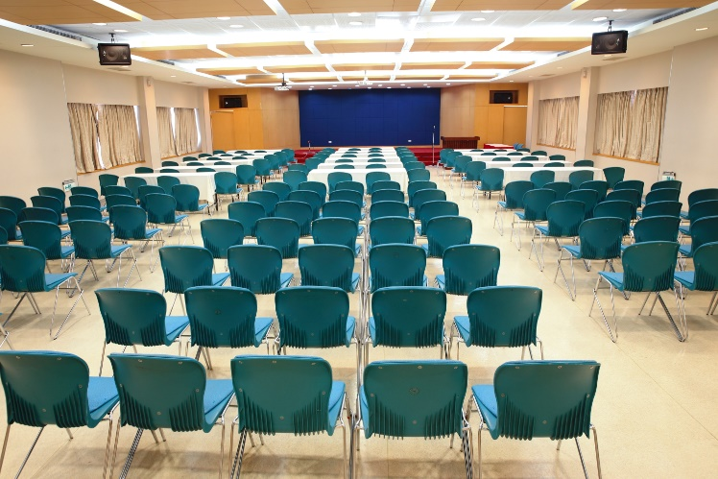
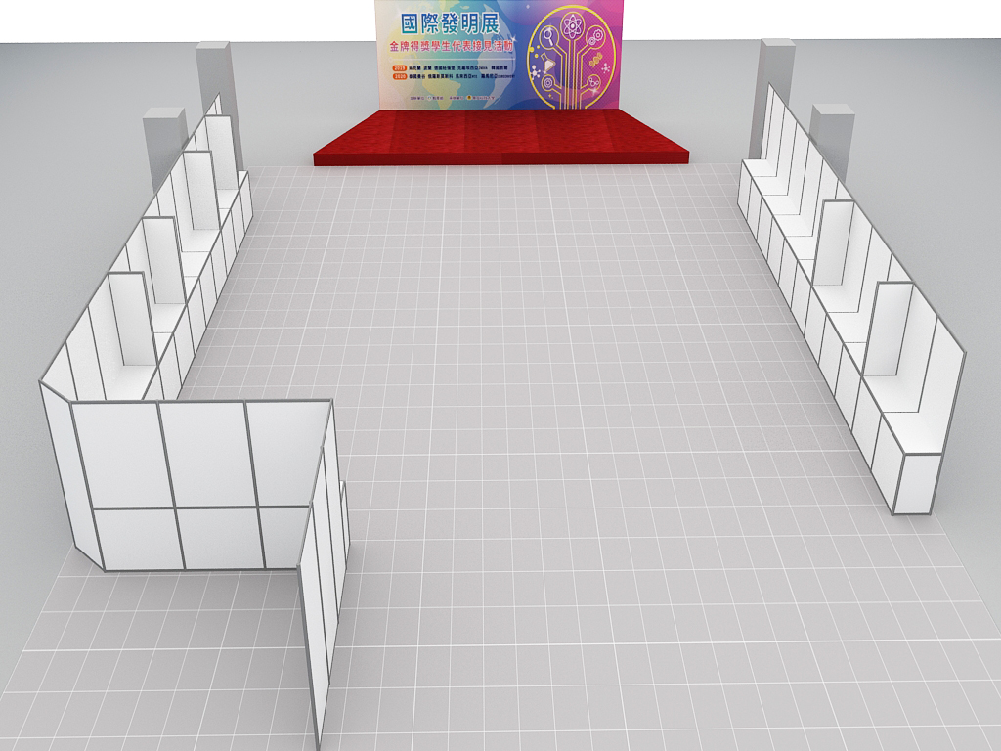
會場兩側以組合背板搭設作品展出空間

